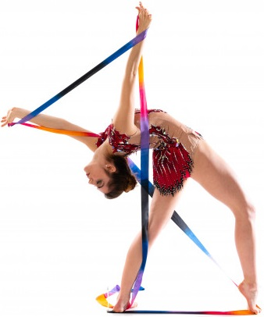
ПРИГЛАШАЕМ НА
художественную гимнастику!
ГАУ РО «СШОР «Академия единоборств» приглашает девочек
с 6 лет для занятий художественной гимнастикой на бюджетной основе по программе спортивной подготовки.

Программа спортивной подготовки разработана на основании требований федеральных государственных стандартов и рассчитана на 11 и более лет.
Срок реализации программы на этапах спортивной подготовки:
- начальная подготовка — 3 года;
- тренировочный этап (этап спортивной специализации) — 5 лет;
- этап совершенствования спортивного мастерства — 3 года;
- этап высшего спортивного мастерства — без ограничений.

Приглашаются девочки 3-5 лет для занятий на внебюджетной основе по общеразвивающей программе физической подготовки с элементами художественной гимнастики.

Стоимость занятий за 1месяц
2 раза в неделю | 1200 руб
3 раза в неделю | 1500 руб

Занятия проходят в удобное для детей и родителей время, под руководством сильнейшего тренерского состава. Тренеры работают бригадным методом.

НАШИ ТРЕНЕРЫ
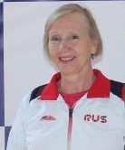 | ЛИСИЦЫНА  Ольга Алексеевна заслуженный тренер России, тренер высшей категории. Руководитель бригады
ПУЧКОВА
Ольга Александровна мастер спорта СССР, заслуженный тренер России, тренер высшей категории
РОМАНОВА
Ольга Васильевна мастер спорта СССР тренер высшей категории
Возраст: девочки 2014-2016 г.р.
Телефон: 8-910-568-63-70
ЛОЦ
Илона Владимировна мастер спорта СССР тренер высшей категории
АСРЯН
Анастасия Михайловна
мастер спорта России, тренер
Возраст: девочки 2012-2015 г.р., 2015 г.р., 2016 г.р.
Телефон: 8-920-970-77-33
КОТУНОВА
Галина Петровна мастер спорта СССР, тренер
КОРОЛЁВА
Дарья Игоревна Заслуженный мастер спорта России, тренер

Набор занимающихся на спортивное отделение «художественная гимнастика» по программе спортивной подготовки осуществляется в период с 1 сентября по 15 октября 2019 года, на основании результатов индивидуального отбора, который заключается в оценке общей физической и специальной физической подготовки поступающих в соответствии с нормативами, определенными Федеральными стандартами спортивной подготовки и программами спортивной подготовки. Приём контрольных нормативов осуществляется приемной комиссией по виду спорта художественная гимнастика, согласно регламенту в период с 10 сентября по 15 октября.

Перечень документов для приема в ГАУ РО СШОР «Академия единоборств»

При поступлении в ГАУ РО «СШОР «Академия единоборств» заявитель (уполномоченное лицо) представляет следующие документы:
- Заявление установленного образца о приеме в Учреждение (бланк на ресепшене или на сайте sport-rzn.ru)
- Копию свидетельства о рождении либо копию паспорта поступающего.
- Заключение о состоянии здоровья поступающего, выданное в соответствии с правовыми актами федерального органа исполнительной власти в сфере здравоохранения, с заключением врача о возможности заниматься избранным видом спорта.
- Копию полиса обязательного медицинского страхования.
- Классификационную книжку спортсмена (при ее наличии) или иной документ, подтверждающий спортивную квалификацию (в случае зачисления на тренировочный этап (этап спортивной специализации), этапы совершенствования спортивного мастерства и высшего спортивного мастерства.
- Копия СНИЛС.
- Фото 3х4 – 4шт.
Документы на прием в Академию единоборств можно подать в электронном виде по адресу: e-mail: recept@sport-rzn.ru или info@sport-rzn.ru, а также при личном присутствии инструкторам-методистам Академии единоборств.
Информацию можно получить по телефонам: +7(4912) 55-18-77; 55-18-73
ВНИМАНИЕ: Дети, не отвечающие критериям набора (возраст, уровень физической подготовленности) также могут быть зачислены в группы спортивной подготовки на внебюджетной (платной) основе.

